Тема: Автоматизація звука [Ш] в словах та словосполученнях
(Це заняття можна розділити на 2 або 3 заняття)
Мета: формувати правильну вимову звука [Ш] у словах та словосполученнях розвивати фонематичний слух, логічне мислення, зорову та слухову пам’ять, увагу, виховувати бажання говорити правильно. Розвивати дрібну моторику.
Хід заняття
- Дихальні вправи

( Дивитися Посібник « ШКОЛЯРИК», сторінка 13 «Комплекс вправ на дихання»)
Вправа «Зажени м’яч у ворота»
Вправа «Фокус»
Вправа «Зігрій долоньки»
Вдихаємо і видихаємо через рот: Х –х – х.
«Погаси свічку».
Інтенсивно видохнути, промовляючи : «фууууууу…»
«Здуй сніжинку» (Здування легких предметів, хто вище, здування з кінчика язика).

- Артикуляційна гімнастика

(Посібник «ШКОЛЯРИК», сторінка 13-14)

«Усмішка»
«Парканчик»
«Хоботок» («Слоник»)
«Бублик»
«Рибки розмовляють»
«Млинець»(«Лопатка»)
«Неслухняний язичок»
«Чашечка»
«Годинник»
«Гойдалка»
«Маляр»
«Футбол» («Сховай цукерку»)
«Ситий хом’ячок»
«Голодний хом’ячок»

- Автоматизація звука в складах.

(Посібник «ШКОЛЯРИК», сторінка 15)

Складові ряди

(Посібник «ШКОЛЯРИК», сторінка 15)
ША ШО ШУ ШИ ШЕ

ША – ША – ША ША – ША – ШО ША – ША – ША –ШО
ШО – ШО – Ш ШО – ШО – ША ША – ШО – ША – ШО
ШУ – ШУ – ШУ ШУ – ШУ – ШО ШУ – ШО – ШУ – ШО
ШИ – ШИ – ШИ ШИ – ШИ – ШЕ ШУ – ШИ – ШУ – ШИ
ШЕ – ШЕ – ШЕ ШЕ – ШЕ – ШИ ШЕ – ШУ – ШЕ – ШУ

АШ – АШ – АШ АШ – ОШ – УШ – АША
ОШ – ОШ – ОШ ОШ – УШ – АШ – ОШО
УШ – УШ – УШ УШ – ИШ – ЕШ – УШУ
ЕШ – ЕШ – ЕШ ЕШ – АШ – ОШ – ЕША
ИШ – ИШ – ИШ ИШ – ОШ – ЕШ – АШУ

Автоматизація в словах

(Посібник «ШКОЛЯРИК», сторінка 15 - 21)

Шафа, шахи, шапка, шайба, шахта, шабля, шар, шарф, ішак лоша, душа, вушанка, шаровари, шахтар, шатро, шавлія, шампунь, шампіньйон шановний, шанувати, шакал, шашлик, лоша, груша, миша, афіша, ваша, наша каша, Даша, Маша, Паша, Наташа.
Шовк, шок, шов, шомпол, шорти, мішок, пушок, вершок, йшов, фартушок, по рошок, пішов, знайшов, прийшов, увійшов, шолом, шоколад, шофер, мишоловка, горошок.
Шуба, шум, тушу, прошу, шуруп, шуліка, шукати, шухляда, парашут, вирішувати.
Шепіт, шеф, шершень, мішень, шеренга, шепотіти, кошеня, мишеня, рішення.
Шило, шина, шити, ширма, шили, шинка, шия, шифер, шибка, шипшина вшир, машина, вершина, конюшина, локшина, пиши, машина, нашийник, широчінь, шинель, шипіти, широкий, вирішили, шипучий, кошик, вишивати, вишиванка. Хороший, горошина, молодший, тиша, кошик.
Миші, галоші.
Ваш, наш, чашка, кашка, ромашка, комашка, башлик, кашке, каштан, черепашка, башта, баштан, мурашка, кашкет, пташка, гуаш.
Мошка, горошки, окрошка, дошка, пошта, волошка.
Аркуш, рушник, бушлат, петрушка, подушка, душ, вушка, мушка, душно, котушка, ватрушка, тушканчик, пампушка, туш, м’якуш.
Шишкар, шишка, вишка, мишка, кришка, покришка, вишня, кричиш, мовчиш, товариш.
Кішка, пішли, горішки, зовнішній, фініш, валиш, ділиш, пилиш, куліш, фініш.
Яшка, бляшка, гуляш.
Решта, береш. Даєш, ллєш, п’єш, співаєш, даруєш.
Фарш, вірш, марш, ківш.

Швачка, шви, швабра, швидше.
Шкарпетки, шкатулка, школа, школяр, шкурка, іграшка, шкода, чашка, кришка, котушка.
Шлак, шланг, шлюпка, шлях, шлунок.
Шнур, шніцель, шнурок, вершник, рушник.
Шпак, шпали, шпагат, шпигун, шпиль, шпаківня, шпинат, шпора, шпулька, шпалери, шпиталь.
Штукатур, штани, штанга, шторм, штаб, штамп, штопати, штора, штовхати, штопор, штука, штурвал, штриг.
Паштет, каштан. Йшла, йшли.
Вишні, черешні, клешні, шлях, шлюпка, шкіра, шкідник, мушля.

Автоматизація в ловосполученнях

(Посібник «ШКОЛЯРИК», сторінка 28)
Штопати шкарпетки. Шити штани. Шипи шипшини. Намет шаха. Шапка шамана. Шерех шовку. Шахтар у шахті. У Шури шуба. Шкурити шкатулку. Шов на шортах. Широка ширма. Ширина шинелі. Шиття на шифоні. Шиновані шини. Штаб шпигунів. Шуба в шафі. Штори для школи. Школяр у школі. Штурман на шхуні. Залишити зошити. Шпилька у скриньці. Шніцель для шкіпера. У Миші вушанка. Вишивати конвалії. Чаша в горошок. Мішок з грушами. Капюшон кожушка. Ремінець парашута. У Маші кашель. Дашина помилка. Малюнок в сорочечці. У шухляді шуруп. Шарудить мишеня.

- Розвиток фонематичних процесів

(Посібник «ШКОЛЯРИК», сторінка 23 - 24)

Дидактична гра «Знайди звук»
Визнач на слух місцезнаходження звуку [ш]
(на початку слова, в середині слова, наприкінці).

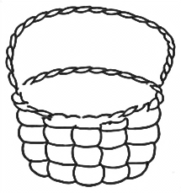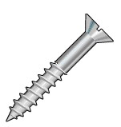

Дидактична гра «Знайди склад»

Прочитай або повтори склад. Знайди картинку з цим складом і з’єднай їх.
Підпиши малюнки.

ША
ШИИ
ШУ

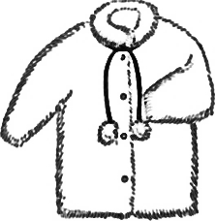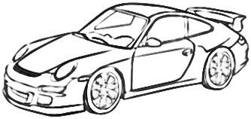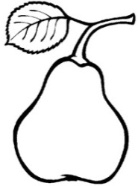

______________ _______________ ________________

Дидактична гра «Придумай лялькам імена»
(Напиши букви, яких не вистачає, щоб вийшло ім’я. Назви, як звати ляльок. )
Розфарбуй

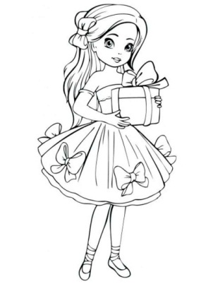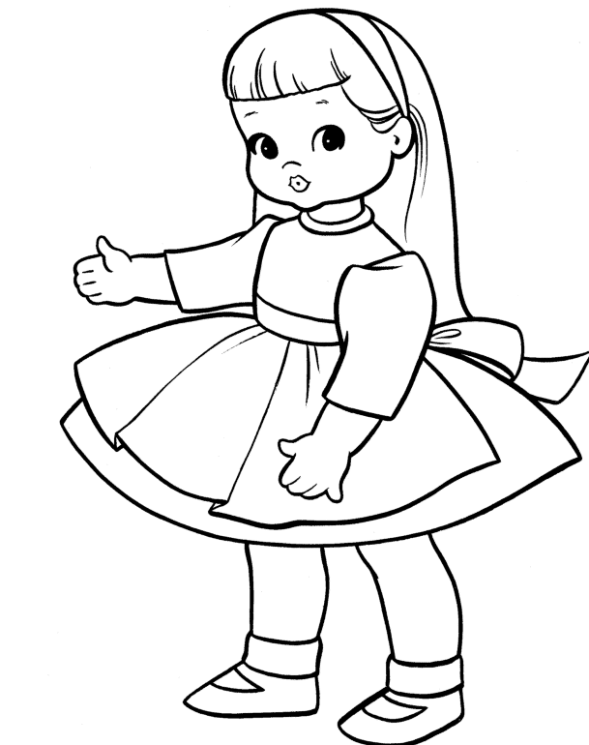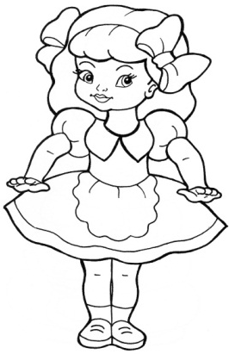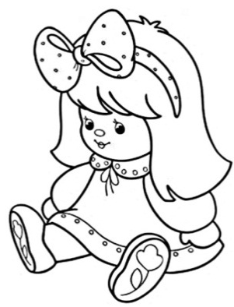
Ма____ Да____ Са____ Ната____

